Счетчиком называют цифровое устройство (цифровой автомат), сигналы на выходе которого, в определенном коде, отображают число импульсов, поступивших на счетный вход. Кроме того, в счётчиках выполняются такие микрооперации, как установка в исходное состояние, хранение и выдача слов. По мере поступления входных сигналов счетчик последовательно меняет свои состояния, образованные комбинациями состояний триггеров со счетным входом. Число разрешенных состояний счетчика называют *модулем счета*, *коэффициентом пересчета* или *емкостью* *M* (в общем случае , где *n* - число триггеров или двоичных разрядов счетчика). Счетчики классифицируют по значению модуля, направлению счета и способу организации межразрядных связей.

По значению модуля счета различают: *двоичные* (), *двоично-кодированные с произвольным модулем*, *с одинарным кодированием* и др.

По направлению счета: *суммирующие* (прямого счета - *Up-counter*), *вычитающие* (обратного счета - *Down-counter*) и *реверсивные* (*Up-Down-counter*).

По способу организации межразрядных связей различают счетчики с *последовательным*, *параллельным* и *комбинированным* переносами.

Кроме того, все перечисленные типы счетчиков принято делить на два вида: *синхронные* и *асинхронные*. При этом в асинхронных счетчиках изменение его состояния, вызванное воздействием очередного импульса, характеризуется последовательным во времени изменением состояний триггеров (как правило, это счетчики с последовательным переносом). В синхронных счетчиках смена состояний характеризуется одновременным во времени изменением состояний его триггеров. В этом качестве синхронные счетчики образуют один из видов синхронных автоматов, потому к ним может быть применена и стандартная методика синтеза этого класса автоматов.

Суммирующий асинхронный двоичный счетчик

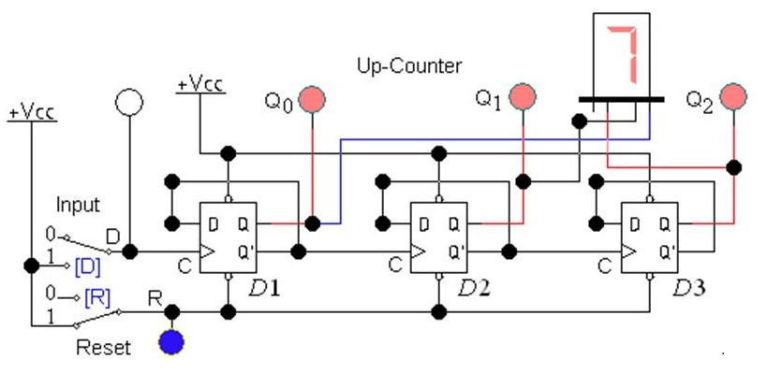

Рис.1 Трехразрядный асинхронный двоичный счетчик

Состояние трехразрядного счетчика Таблица1

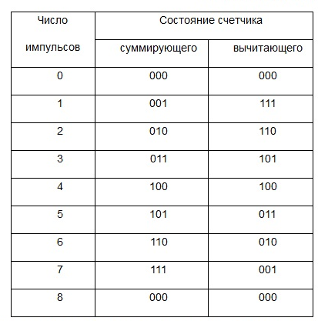

Каждый поступающий на вход импульс переводит триггер D1 в противоположное состояние. Сигнал с инверсного выхода предыдущего триггера является входным сигналом для последующего.

Триггеры переключаются в разные моменты времени, поэтому счетчик называется асинхронным.

Характеристикой счетчика является коэффициент пересчета Ксч =23. Максимальное число импульсов, которое может подсчитать счетчик N=23-1. После поступления восьмого импульса счетчик возвращается в исходное состояние.

2.Вычитающий асинхронный двоичный счетчик

Если на счетный вход каждого последующего триггера счетчика подавать сигнал с каждого выхода предыдущего триггера, то счетчик будет производить операцию вычитания (таблица 1, рис.2)

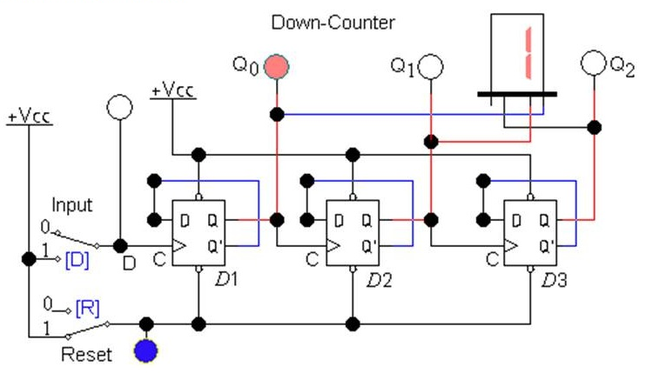

Рис.2 Трехразрядный асинхронный вычитающий двоичный счетчик

Инверсия выходных данных счетчика позволяет изменять операцию суммирования на вычитание и обратно (рис.3).

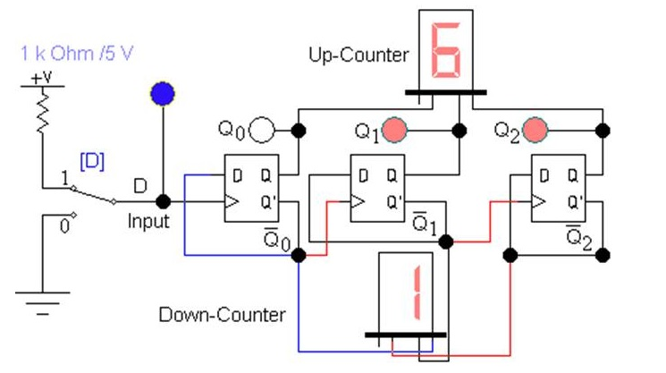

Рис.3 Трехразрядный асинхронный суммирующий-вычитающий двоичный счетчик

3. Реверсивные двоичные счетчики

Счетчики, способные выполнять операции сложения и вычитания согласно сигналу управления, называются реверсивными (рис.4).

По сигналу U1=0 , U2 = 1 счетчик работает, как суммирующий. При U1=1 , U2 = 0 схема выполняет функцию вычитающего счетчика.

Переключение через комбинацию управляющий сигналов U1=1 , U2 = 1. Вход R для сброса.

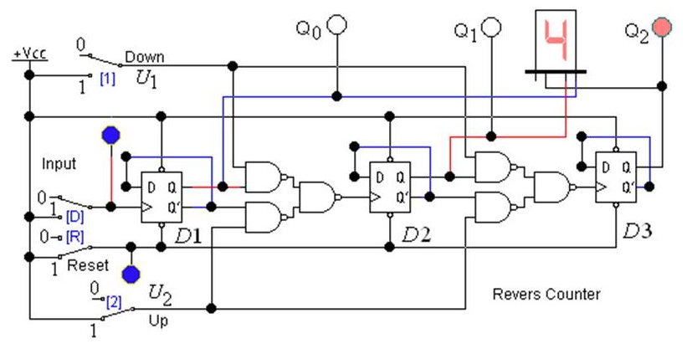

Рис.4. Трехразрядный реверсивный двоичный счетчик

4. Счетчики по модулю n

Для построения счетчика с требуемым коэффициентом пересчета, отличным от величины 2n (n – число двоичных разрядов счетчика) используется принудительный сброс счетчика в исходное состояние при достижении счетчиком запрещенного кода.

Модель суммирующего асинхронного счетчик с Кcx = 5 представлена на рис.5. После формирования последнего числа из ряда целых чисел 0,1,2,3,4, осуществляется переход к 0,( а не к 5). Двоичные коды чисел 5,6,7 являются запрещенными, и их появление приводит к сбросу данных во всех разрядах счетчика. Выявление запрещенных комбинаций осуществляют логические элементы 2И-НЕ. Недостатком схемы является кратковременное появление запрещенного состояния перед сбросом.

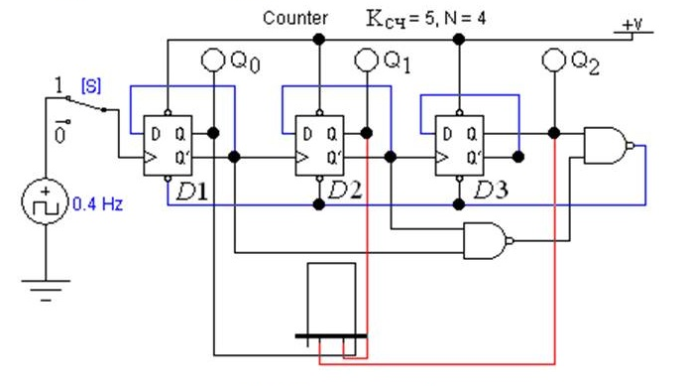

Рис.5. Счетчик по модулю 4

В представленной на рисунке 6 схеме счетчика выявляется факт попадания в состояние, которое предшествует запрещенному состоянию (код 100). С приходом очередного входного сигнала происходит сброс данных. Поэтому запрещенное состояние на выходах не появляется.

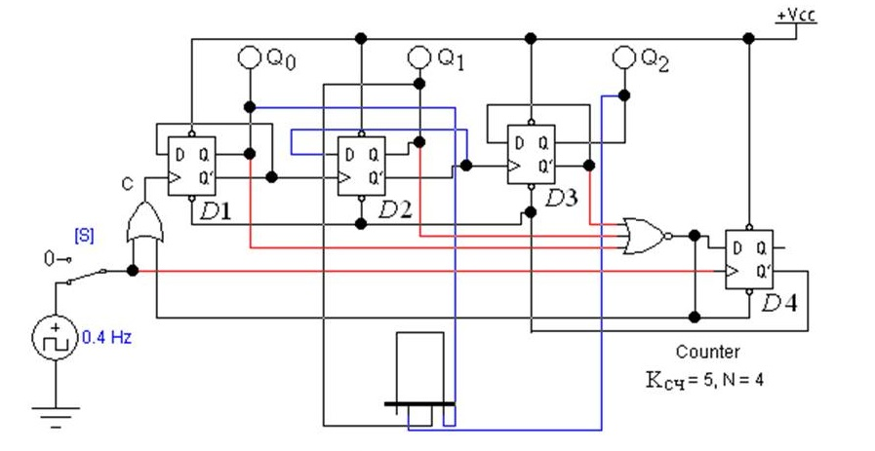

Рис.6 Счетчик по модулю 4

6. Счетчик Джонсона

Данное устройство является циклическим регистром, но часто применяется в качестве счетчика или делителя частоты. На рис.7 счетчик реализован на D-триггерах, на рис.8 – на JK- триггерах.

Разница заключается в выборе момента переключения тактовым сигналом.

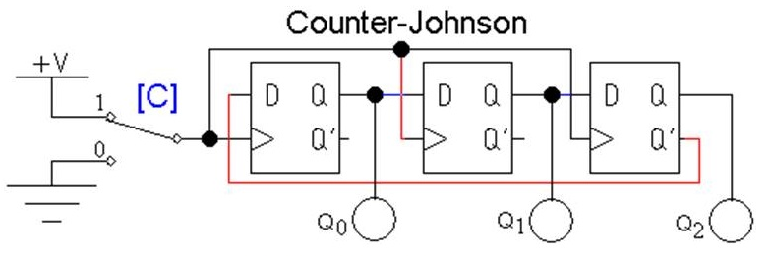Рис.7 Счетчик Джонсона на D-триггерах

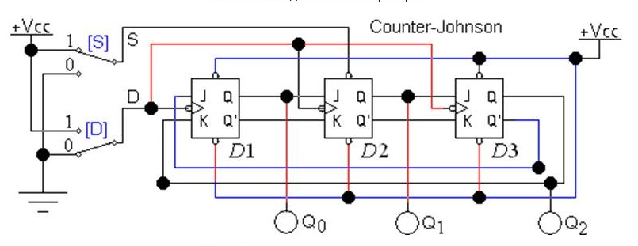

Рис.8 Счетчик Джонсона на JK-триггерах

***Счетчики К155ИЕ6 и К155ИЕ7.*** Микросхема К155ИЕ6 (зарубежный ана-

лог 74192) представляет собой двоично-десятичный реверсивный счетчик, то

есть счетчик, который может считать от 0 до 9 (рис. 1). Входы **D0** – **D3** являют-

ся входами предварительной установки; по низкому уровню сигнала на входе

**PE** (входе загрузки, зарубежное обозначение **LOAD**) число с входов **D0** – **D3**

записывается в счетчик и появляется на выходах **Q0** – **Q3**. Сброс счетчика в 0

осуществляется подачей логической единицы на вход сброса **R**.

Направление счета определяется состоянием на прямых динамических

счетных входах **+1** и **-1**. При прямом счете на входе обратного счета должно

быть напряжение высокого уровня, при обратном счете напряжение высокого

уровня должно быть на входе прямого счета (табл. 1). При переходе счетчика из 9 в 0 или из 0 в 9 на выходах прямого (≥ **9** ) или обратного ( ≤ **0** ) переноса появляется ноль.

Микросхема К155ИЕ7 (зарубежный аналог 74193) по структуре аналогична микросхеме К155ИЕ6,

но является двоичным реверсивным счетчиком, то есть счетчик может считать от 0 до 15. Соответст-

венно, вывод 12 - выход прямого переноса ≥ **15** .



Рис. 1. К155ИЕ6

Табл.1. Таблица истинности микросхемы К155ИЕ6

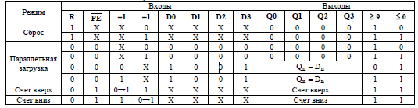



Рис. 4. Схема для исследования работы счетчика 74192

***Счетчики по произвольному основанию***. На

основе двоичных и двоично-десятичных счетчиков можно собирать счетчики по произвольному

основанию, т.е. которые считают от 0 до заданного значения. На рис. 2 показана схема счетчика по

основанию 6.

Импульсы на счетные входы поступают с переключателей «+» и «–». На входах **D0** – **D3**

сформировано число 5; на элементах И, И-НЕ собраны схемы совпадения с числами 6 и 9. При

прямом счете, когда на выходе счетчика появляется цифра 6, выход схемы совпадения с числом 6

выдает логическую единицу, которая поступает на вход сброса **R** и сбрасывает счетчик в 0. При обратном счете, после перехода счетчика из 0 в 9, выход схемы совпадения с числом 9 выдает логический ноль, который поступает на вход предварительной установки **PE** и загружает счетчик числом 5.



Рис. 2. Счетчик по основанию 6

***Секундомер***. На рис. 3 показана схема секундомера, собранного на двух микросхемах К155ИЕ6

(счетчики **CT1** и **CT2**). Переключатель **On/Off** осуществляет сброс и запуск секундомера. Генератор

меандра формирует тактовые импульсы с частотой 1 Гц, которые поступают на счетный вход **+1** счетчика **CT1**. Выход  **9** счетчика **СТ1** подключен к входу **+1** счетчика **СТ2**, то есть переключение **СТ2**

происходит один раз в 10 секунд. Таким образом, счетчик **CT1** отсчитывает секунды, счетчик **СТ2** – десятки секунд. К выходам счетчика **СТ2** подключена схема совпадения с числом 6, управляющая входом

сброса **R**. Когда секундомер досчитывает до 60 секунд, происходит его автоматический сброс.



Рис. 3. Секундомер

Собрать счетчик по заданному основанию:

